西阆苑小二班班级动态
2024年5月27日 星期一
【01 户外活动】
今天户外活动我们在前操场进行跑步游戏！
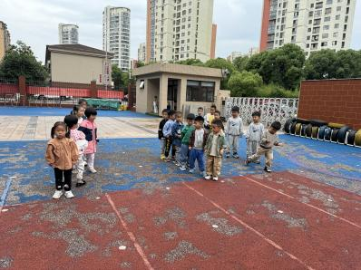 | 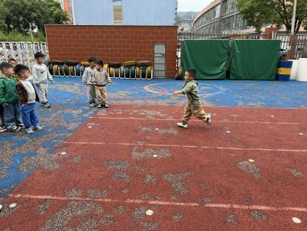 | 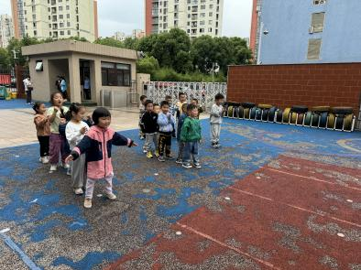
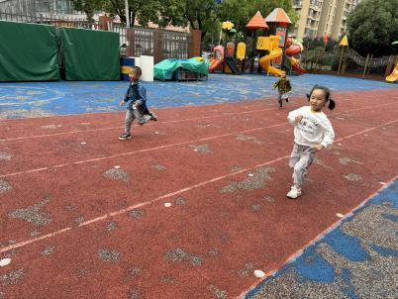 | 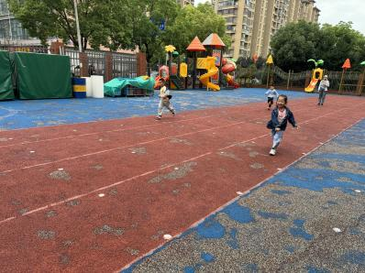 | 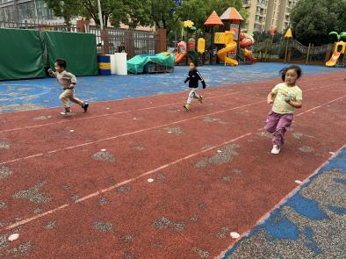

【02 区域游戏】
王馨悦 | 美工区 | 杨梓熠 | 科探区
吴琬琰 |  | 杨梓煜 | 角色区
梁珵恩 | 建构区 | 谢瑞 | 地面建构
张诗韵 |  | 成铭恩 | 益智区
单小岩 | 万能工匠区 | 唐皓辰 | 自然角
陈生冉 | 科探区 | 付宇晨 | 建构区
胡心悦 | 自然角 | 蒋景昱
郭沛怡 |  | 陈之昂 | 益智区
鲍琳筱 | 科探区 | 董益嘉 | 美工区
丛天朗 | 美工区 | 李咏集 | 美工区
于晨栩 | 角色区 | 张文轩 | 益智区

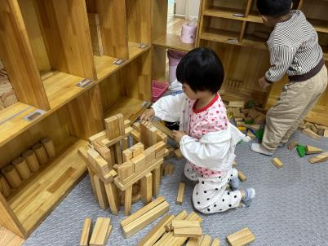 | 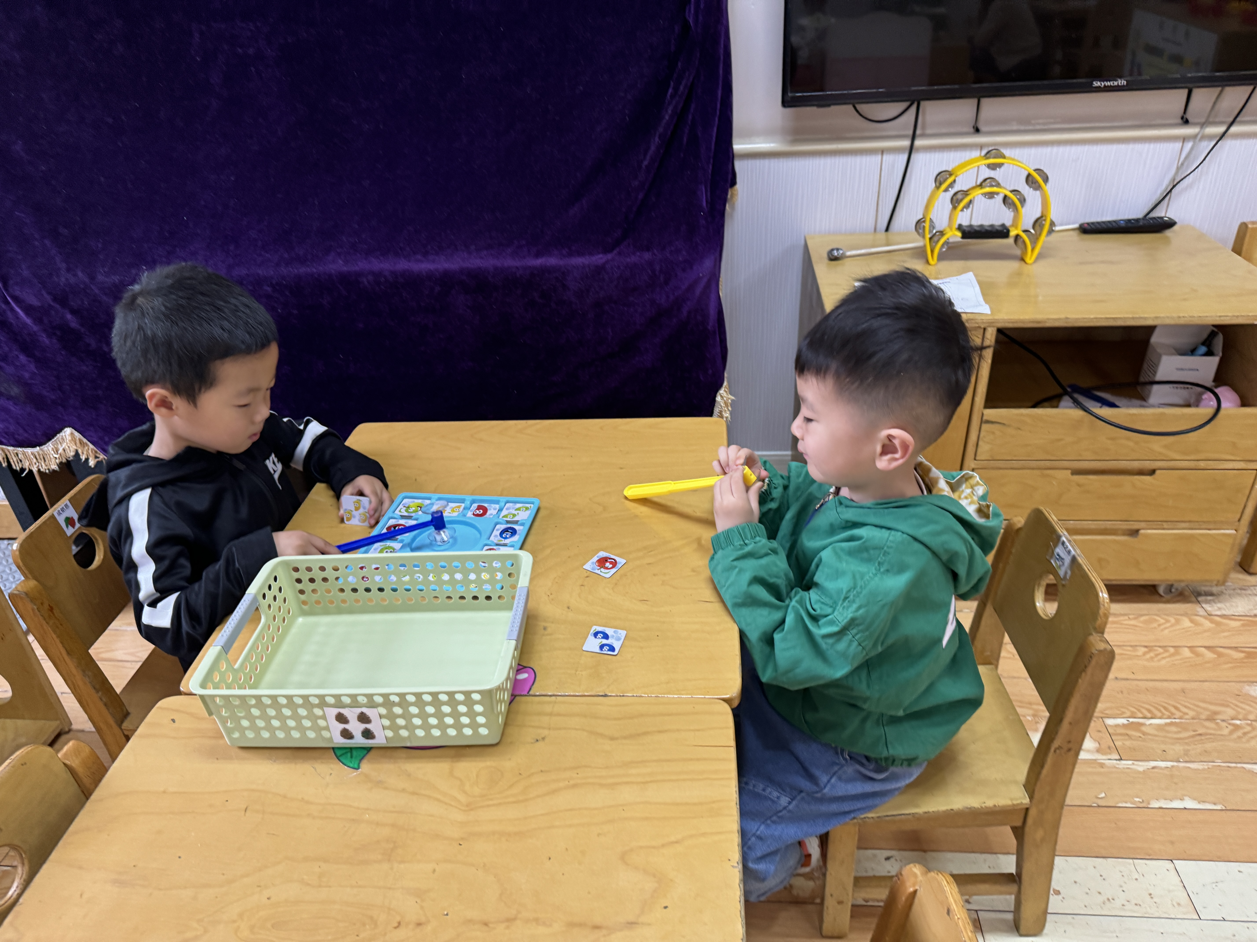 | 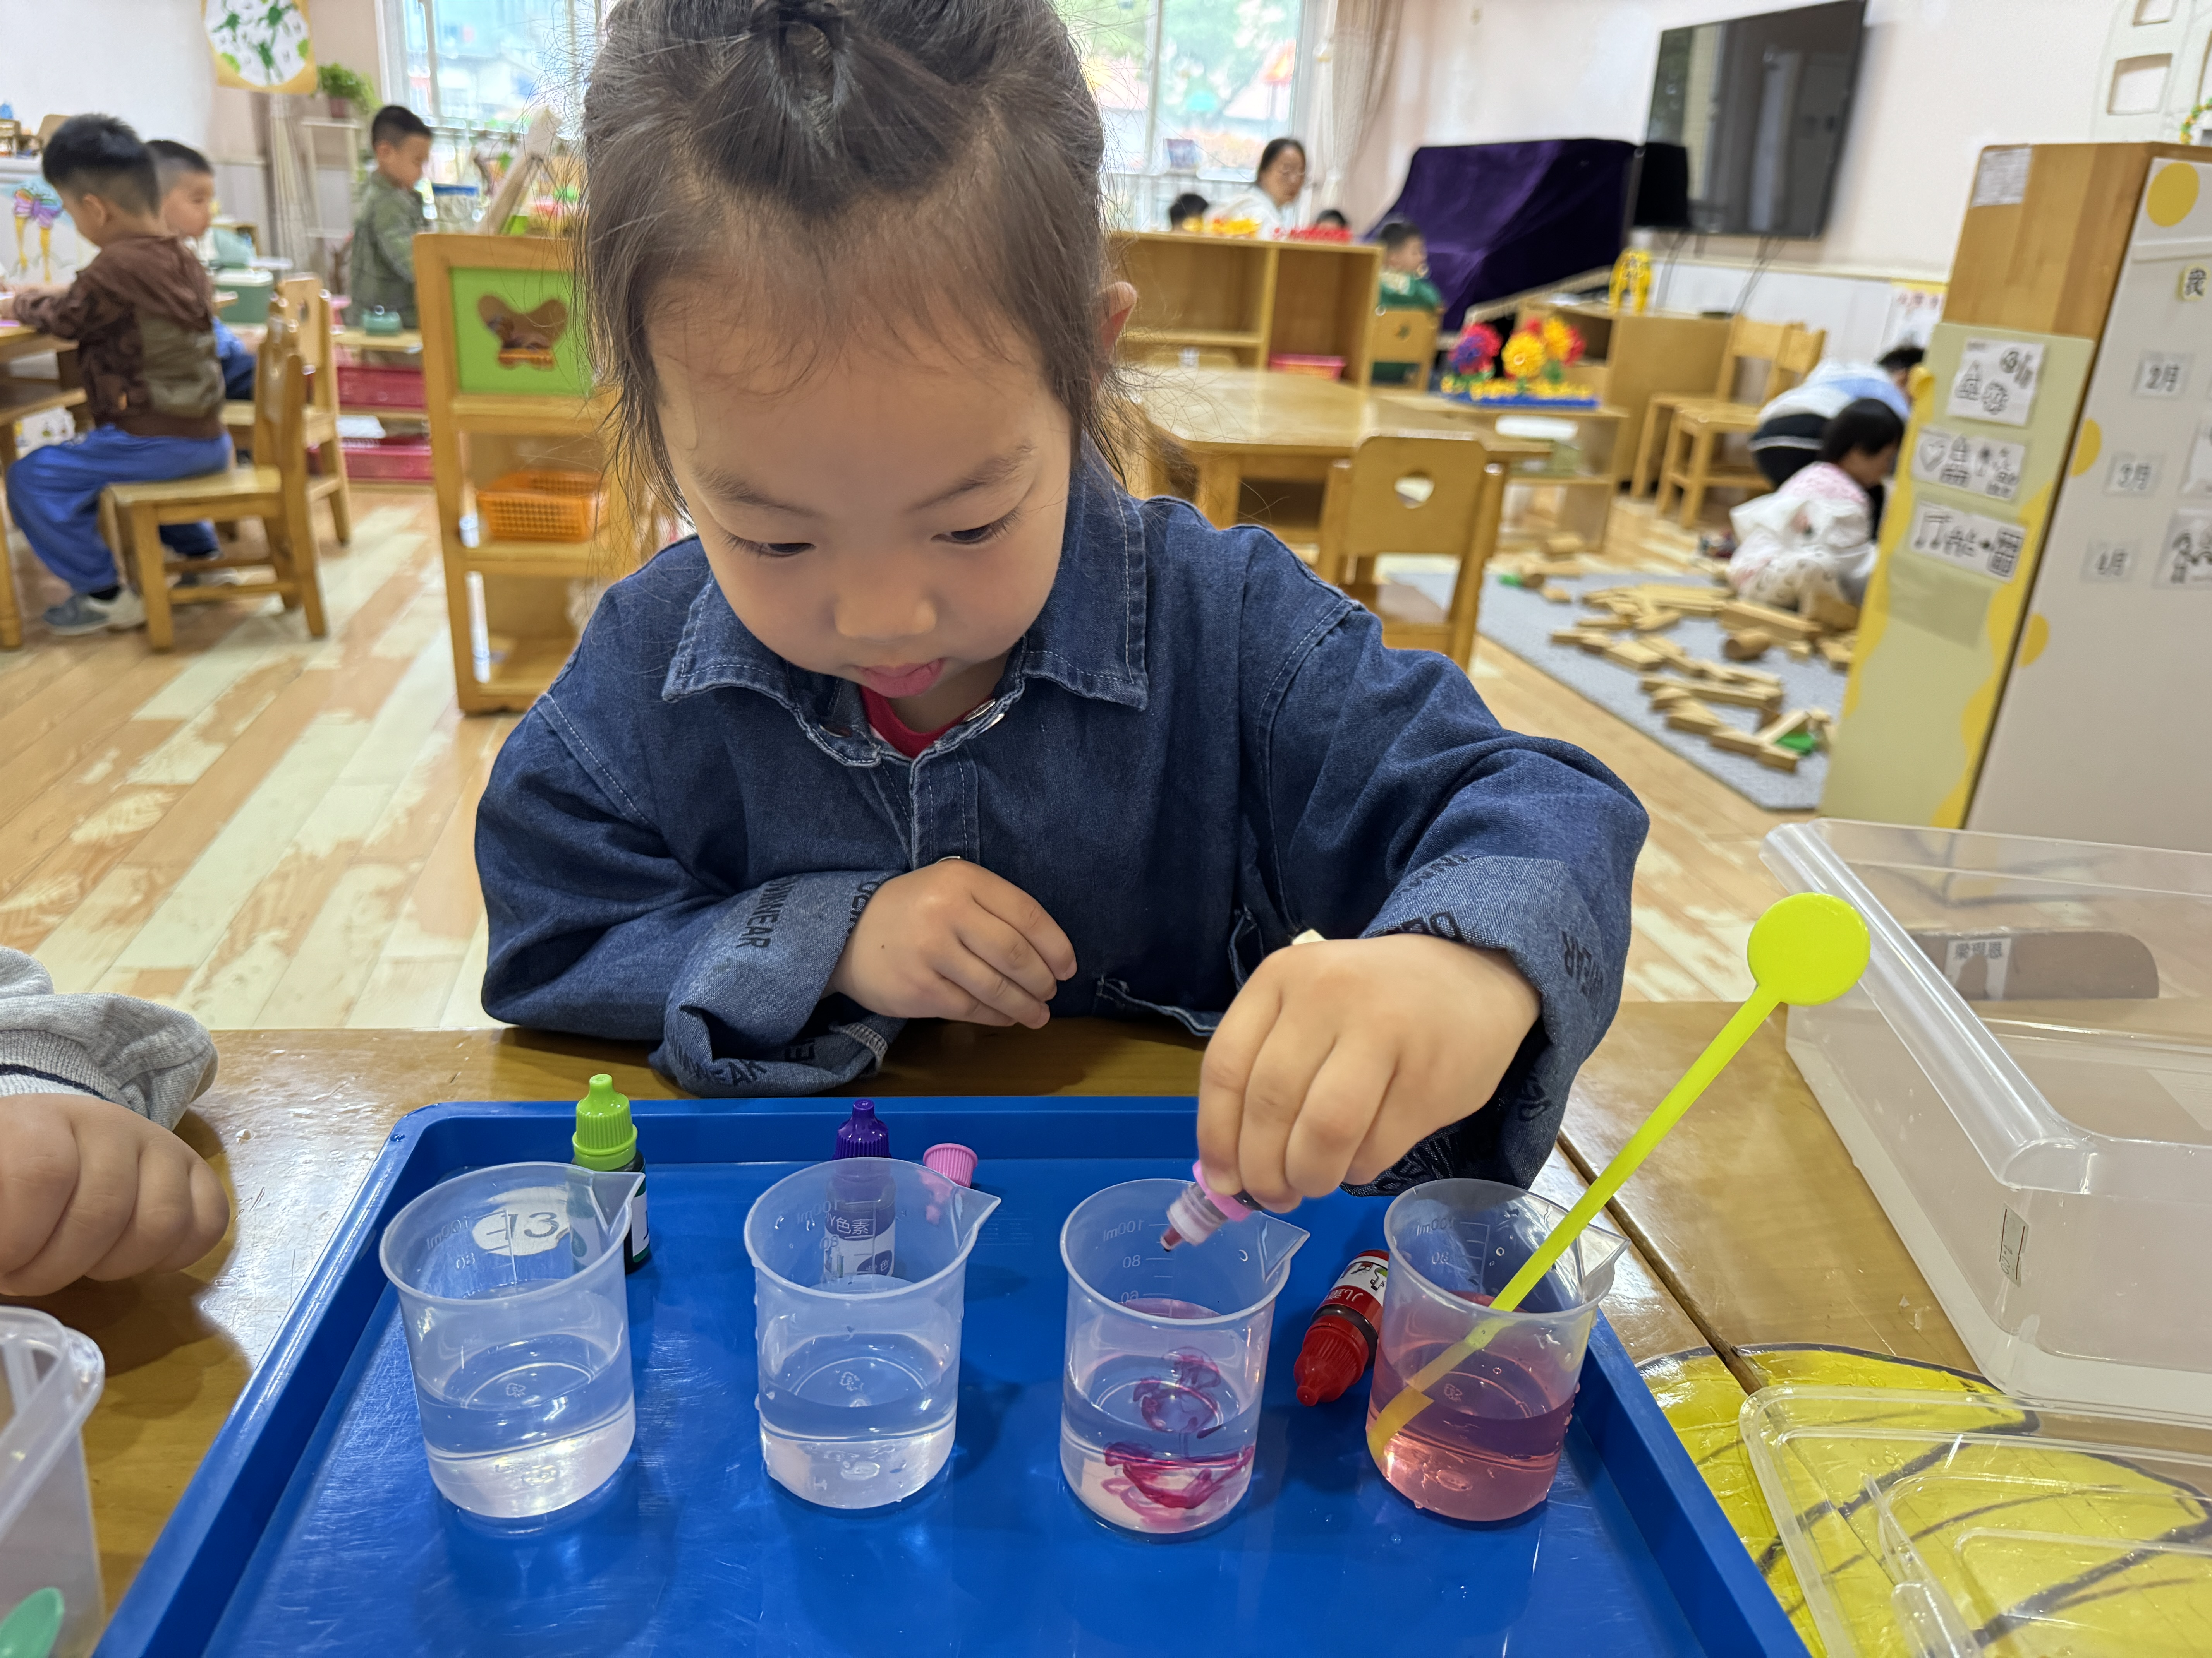
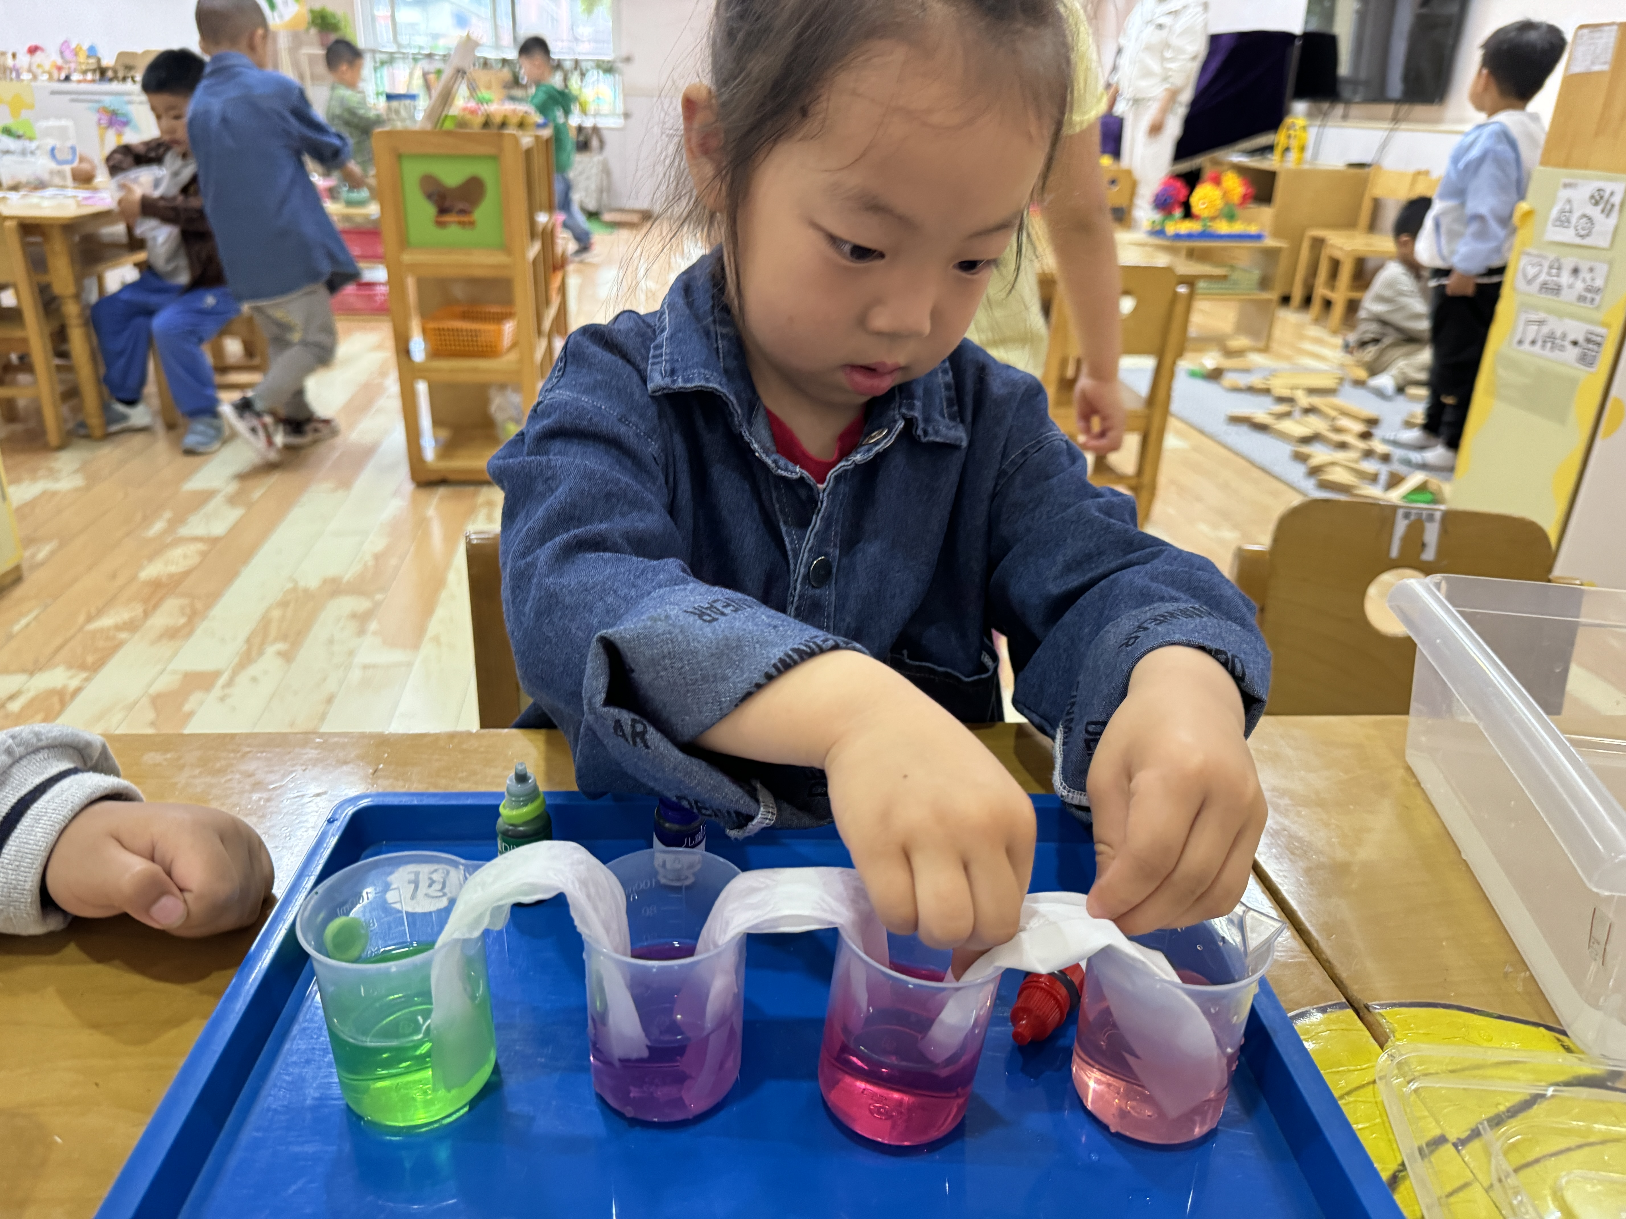 | 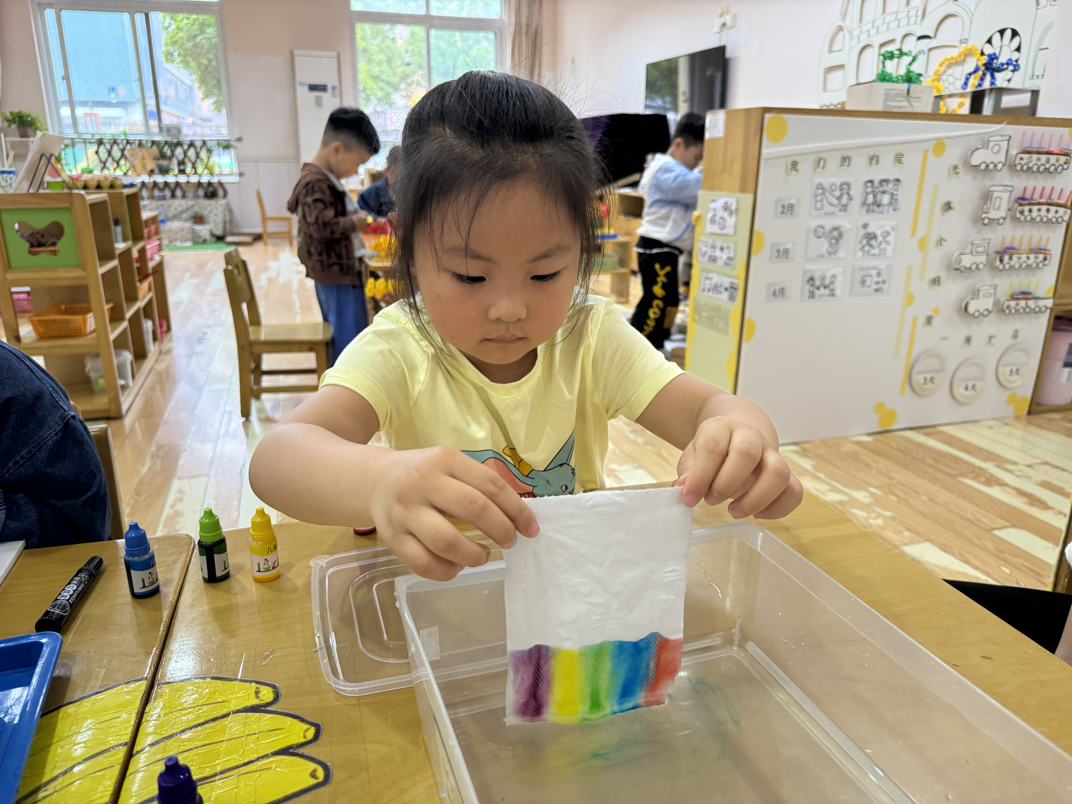 | 